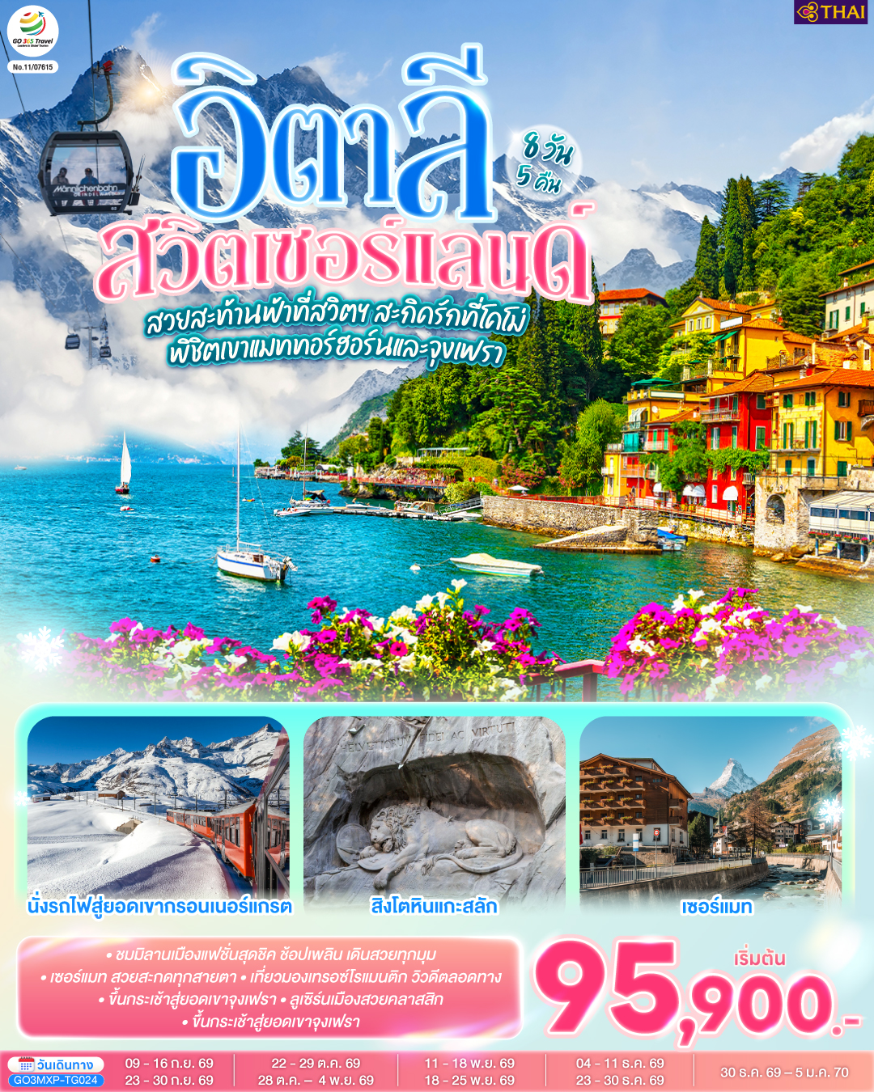

สวยสะท้านฟ้าที่สวิตฯ สะกิดรักที่โคโม่
พิชิตเขาแมททอร์ฮอร์นและจุงเฟรา
อิตาลี สวิตเซอร์แลนด์
8 วัน 5 คืน โดยสายการบินไทย (TG)

 | โปรแกรมการเดินทาง | เช้า | เที่ยง | ค่ำ | โรงแรมที่พัก
1 | สนามบินสุวรรณภูมิ | - | - | ✈ | -
2 | สนามบินมิลาน – มหาวิหารแห่งเมืองมิลาน – ตูริน - จัตุรัสเมืองเก่า | ✈ |  |  | Novotel Torino Corso Giulio Cesare หรือเทียบเท่า
3 | ตูริน - เซอร์แมท - นั่งรถไฟสู่ยอดเขากรอนเนอร์แกรต – ซิยง |  |  | X | Moxy หรือเทียบเท่า
4 | ซิยง – มองเทรอซ์ – ปราสาทชิลยอง – หมู่บ้านกรุยแยร์ - เบิร์น – บ่อหมีสีน้ำตาล - หอนาฬิกาดาราศาสตร์ |  |  |  | Harry's home Bern หรือเทียบเท่า
5 | เบิร์น – ขึ้นกระเช้าสู่ยอดเขาจุงเฟรา - ถ้ำน้ำแข็ง – อินเตอร์ลาเกน - เบิร์น |  |  | X | Harry's home Bern หรือเทียบเท่า
6 | เบิร์น – ซุก – ร้านช่างทองโบราณ - ลูเซิร์น - สิงโตหินแกะสลัก – สะพานไม้ชาเปล - โคโม – ทะเลสาบโคโม่ - มิลาน |  | X |  | Best Western Hotel Goldenmile หรือเทียบเท่า
7 | สนามบินมิลาน |  | ✈ | ✈
8 | กรุงเทพฯ | ✈ | ✈ | ✈ | -

อัตราค่าบริการและเงื่อนไขรายการท่องเที่ยว
กําหนดวันเดินทาง | ผู้ใหญ่  พัก 2-3 ท่าน  ท่านละ | พักเดี่ยว  เพิ่มท่านละ | ราคาทัวร์  กรณีมีตั๋วเครื่องบินแล้ว  (Join Land) | ราคาเด็กอายุ  ไม่เกิน 11 ขวบ  พักกับ  ผู้ใหญ่ 2 ท่าน  (ไม่เสริมเตียง)
9-16 กันยายน 2569 | 99,900.- | 13,900.- | 69,900.- | 89,900.-
23-30 กันยายน 2569 | 99,900.- | 13,900.- | 69,900.- | 89,900.-
22-29 ตุลาคม 2569 | 99,900.- | 13,900.- | 69,900.- | 89,900.-
28 ตุลาคม –  4 พฤศจิกายน 2569 | 99,900.- | 13,900.- | 69,900.- | 89,900.-
11-18 พฤศจิกายน 2569 | 95,900.- | 12,900.- | 65,900.- | 85,900.-
18 - 25 พฤศจิกายน 2569 | 95,900.- | 12,900.- | 65,900.- | 85,900.-
4-11 ธันวาคม 2569 | 95,900.- | 12,900.- | 65,900.- | 85,900.-
23-30 ธันวาคม 2569 | 109,900.- | 15,900.- | 76,900.- | 99,900.-
30 ธันวาคม 2569 –  5 มกราคม 2570 | 109,900.- | 15,900.- | 76,900.- | 99,900.-
ราคาทัวร์ข้างต้นยังไม่รวมค่าทิปมัคคุเทศก์ท้องถิ่นและคนขับรถรวม 12 ยูโร/ท่าน/ทริป
ราคาทัวร์ข้างต้นยังไม่รวมค่าทิปหัวหน้าทัวร์ที่ดูแลคณะจากเมืองไทย 24 ยูโร/ท่าน/ทริป

วันที่หนึ่ง | สนามบินสุวรรณภูมิ
21.30 น. | คณะพร้อมกัน ณ สนามบินสุวรรณภูมิ อาคารผู้โดยสารระหว่างประเทศ ชั้น 4 สายการบิน การบินไทย (THAI Airways) เจ้าหน้าที่คอยต้อนรับและอำนวยความสะดวก
วันที่สอง | สนามบินมิลาน – มหาวิหารแห่งเมืองมิลาน – ตูริน - จัตุรัสเมืองเก่า
00.55 น. | ออกเดินทางสู่สนามบินมิลาน (Milan) โดยสายการบินไทย เที่ยวบินที่ TG 940
07.55 น. | ถึงสนามบินมิลาน (Milan) ประเทศอิตาลี (เวลาท้องถิ่นช้ากว่าประเทศไทย 5 ชั่วโมง และจะเปลี่ยนเป็นเวลาช้ากว่าประเทศไทย 6 ชั่วโมง วันที่ 25 ตุลาคม 2569) ผ่านขั้นตอนการตรวจคนเข้าเมืองและศุลกากร ***คณะเดินทางวันที่ 22 ตุลาคม 2569 เป็นต้นไป ออกเดินทางเวลา 00.35 น. และถึงสนามบินมิลานเวลา 07.10 น.***
 | 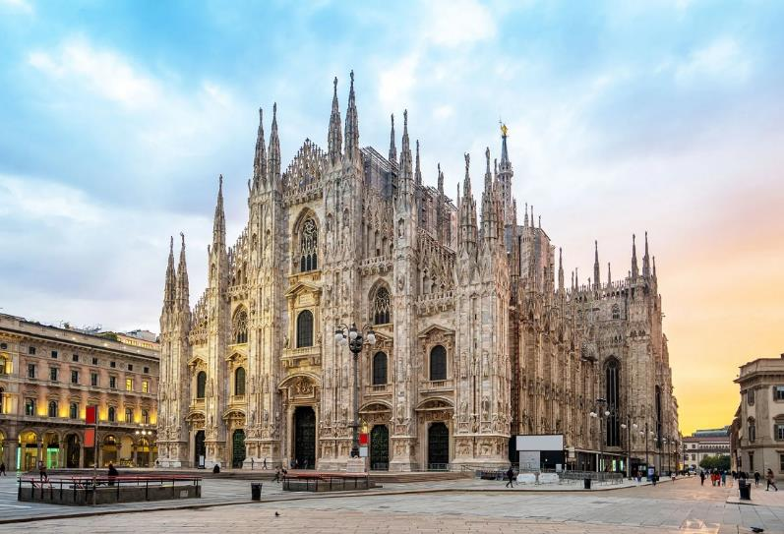
 | นำท่านเดินทางเข้าสู่เมืองมิลาน (Milan) เมืองที่เรียกได้ว่า เป็นเมืองหลวงแห่งแฟชั่นของโลก นำท่านถ่ายรูปกับมหาวิหารแห่งเมืองมิลาน (Duomo di Milano) เป็นหนึ่งในมหาวิหารที่ใหญ่ที่สุดและโดดเด่นที่สุดในโลก เป็นผลงานสถาปัตยกรรมสไตล์โกธิคที่ยิ่งใหญ่ซึ่งใช้เวลาก่อสร้างยาวนานกว่า 6 ศตวรรษ มหาวิหารแห่งนี้เป็นมหาวิหารสไตล์โกธิคที่ใหญ่ที่สุดในโลก โดยมีลักษณะเด่นคือยอดแหลมที่ประดับประดาอย่างวิจิตรบรรจงกว่า 135 ยอด และมีรูปปั้นหินอ่อนกว่า 3,400 รูปประดับอยู่ทั่วทั้งภายนอกและภายใน ตัววิหารสร้างจากหินอ่อนคันโดเกลีย (Candoglia Marble) เป็นหินอ่อนสีชมพูขาวจากเหมืองคันโดเกลียทั้งหมด หนึ่งในยอดแหลมที่สูงที่สุด (108.5 เมตร) มีรูปปั้นมาดอนนินา (Madonnina) ตั้งอยู่ โดยเป็นรูปปั้นพระแม่มารีเคลือบทองคำขนาดใหญ่ ซึ่งเป็นสัญลักษณ์ที่โดดเด่นที่สุดของเมืองมิลาน จากนั้นพาท่านชมแกลเลอเรีย วิตโตริโอ เอ็มมานูเอล ที่ 2 (Galleria Vittorio Emanuele II) เป็นหนึ่งในศูนย์การค้าที่เก่าแก่และหรูหราที่สุดในโลก ตั้งอยู่ตรงหน้ามหาวาหารแห่งเมืองมิลาน โดดเด่นด้วยสถาปัตยกรรมแบบนีโอ-เรอเนซองส์ มีหลังคาโดมแก้วและโมเสก โครงสร้างหลังคากระจกและเหล็กสูง 47 เมตร พื้นทางเดินประดับด้วยโมเสกสีสันสดใส เป็นทางเชื่อมระหว่างมหาวิหารมิลาน (Duomo di Milano) และ โรงละครลา สกาลา (Teatro alla Scala) โดยมีร้านค้าหรูหรามากมายอยู่ภายใต้หลังคาแห่งนี้ ร้านแฟชั่นระดับโลก เช่น Prada (สาขาแรกของโลกที่เปิดในปี 1913), Louis Vuitton, Gucci และร้านหมวกเก่าแก่ Borsalino มีร้านอาหารและคาเฟ่ประวัติศาสตร์ เช่น Camparino in Galleria ร้านต้นตำรับของ Campari และร้านอาหาร Savini ที่เปิดให้บริการมาตั้งแต่ศตวรรษที่ 19 และยังมีประติมากรรมหินอ่อนคาร์ราราอนุสาวรีย์เลโอนาร์โด ดา วินชี (Monument to Leonardo da Vinci) และลูกศิษย์ทั้ง 4 บริเวณฐานของอนุสาวรีย์ขนาดเท่าตัวจริงที่ตั้งอยู่ในบริเวณด้านหน้าของโรงละครสกาล่า
กลางวัน | รับประทานอาหารกลางวัน ณ ภัตตาคารอาหารจีน
 | 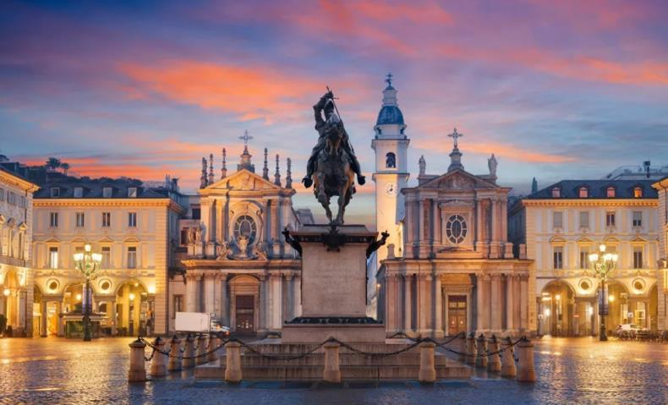
บ่าย | นำท่านเดินทางสู่เมืองตูริน (Turin) หรือในภาษาอิตาลีเรียกว่า โตริโน (Torino) เคยเป็นเมืองหลวงแห่งแรกของราชอาณาจักรอิตาลีในช่วงปี ค.ศ. 1861–1865 (ต่อด้วยเมืองฟลอเรนซ์ (1865–1871) และ โรม (1871–ปัจจุบัน)) เมืองนี้เป็นศูนย์กลางทางเศรษฐกิจที่สำคัญเป็นอันดับ 3 ของประเทศ และมีประวัติศาสตร์ที่น่าสนใจมากมาย เป็นที่ตั้งของสโมสรฟุตบอลชื่อดังอย่าง ยูเวนตุส (Juventus) นำท่านเดินทางสู่จัตุรัสซาน คาร์โล (Piazza San Carlo) มักถูกขนานนามว่าเป็น "ห้องนั่งเล่นของเมืองตูริน" (il salotto di Torino) เนื่องจากเป็นจตุรัสที่มีความสง่างามและเป็นศูนย์กลางทางวัฒนธรรมที่สำคัญที่สุดแห่งหนึ่งของอิตาลี จัตุรัสแห่งนี้ตั้งอยู่บนถนน Via Roma ระหว่าง Piazza Castello และสถานีรถไฟ Porta Nuova มีลักษณะเด่นที่ความสมมาตร  แบบสถาปัตยกรรมบาโรกที่ออกแบบโดย Carlo di Castellamonte ในช่วงศตวรรษที่ 17
 | 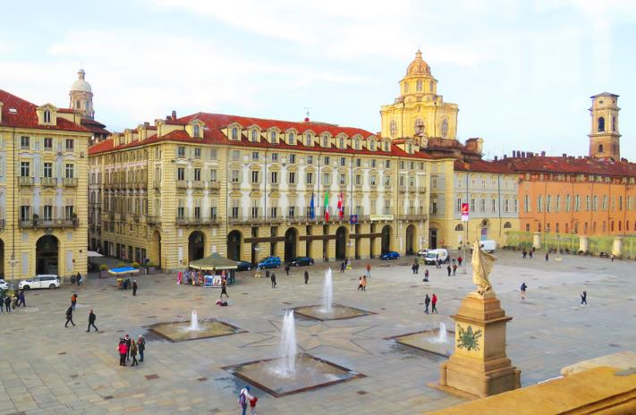
 | จากนั้นเดินเท้าเชื่อมต่อมาที่จัตุรัสกลางเมืองคาสเตลโล (Piazza Castello) เป็นจัตุรัสศูนย์กลางประวัติศาสตร์ที่สำคัญ รายล้อมด้วยอาคารสถาปัตยกรรม เป็นที่เป็นที่ตั้งของ พระราชวังหลวง (Palazzo Reale) พิพิธภัณฑ์ และร้านกาแฟโบราณ เป็นจุดหมายยอดนิยมในการเดินชมเมือง ถ่ายรูปสถาปัตยกรรม จากนั้นนำท่านเข้าชมมหาวิหารแห่งเมืองตูริน (Turin Cathedral) สถานที่เก็บรักษา "ผ้าห่อศพแห่งตูริน" (Shroud of Turin) ที่เชื่อว่าเป็นผ้าห่อพระศพของพระเยซู ซึ่งเป็นหนึ่งในโบราณวัตถุทางศาสนาที่สำคัญที่สุดในโลก (หากมีงานพิธีอาจปิดให้เข้าชม)
ค่ำ | รับประทานอาหารค่ำ ณ ภัตตาคารอาหารจีน
ที่พัก | นำท่านเข้าสู่ที่พัก Novotel Torino Corso Giulio Cesare หรือเทียบเท่า
วันที่สาม | ตูริน - เซอร์แมท – นั่งรถไฟสู่ยอดเขากรอนเนอร์แกรต – ซิยง
เช้า | รับประทานอาหารเช้า ณ ห้องอาหารโรงแรม
 | นำท่านเดินทางสู่เมืองทาช Tasch เพื่อนำท่านนั่งรถไฟเข้าสู่เซอร์แมท (Zermatt) เมืองแห่งสกีรีสอร์ท ยอดนิยมที่ได้รับความนิยมสูง เนื่องจากเป็นเมืองที่ปลอดมลพิษทางอากาศเพราะยานพาหนะในเมืองไม่ใช้น้ำมันเชื้อเพลิง แต่ใช้แบตเตอรี่เท่านั้น และยังมีฉากหลังของตัวเมืองเป็นยอดเขาแมททอร์ฮอร์น (Matterhorn) ที่ได้ชื่อว่าเป็นยอดเขาที่มีรูปทรงสวยที่สุดในสวิตเซอร์แลนด์
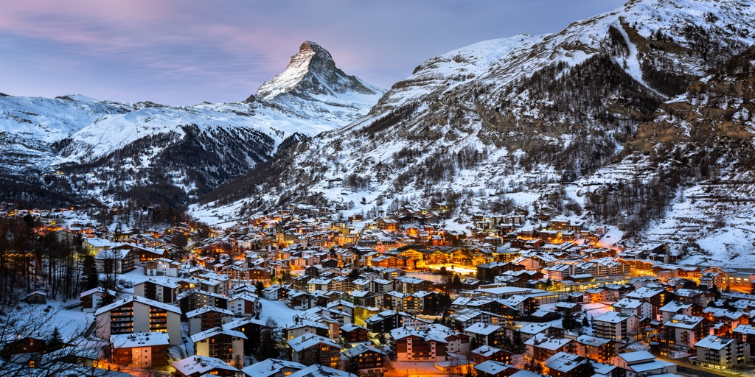

กลางวัน | รับประทานอาหารกลางวัน ณ ภัตตาคารอาหารพื้นเมือง
 | นำท่านนั่งรถไฟฟันเฟืองสู่สถานีรถไฟกรอนเนอร์แกรต (Gornergrat railway) เดินทางสู่จุดชมวิวที่ท่านจะได้เห็นทัศนียภาพที่สวยงามของยอดเขาแมทเทอร์ฮอร์นที่สวยงาม โดยท่านสามารถเดินเท้าสู่บริเวณทะเลสาบที่อยู่สูงจากระดับน้ำทะเล 2,757 เมตร โดยบริเวณทะเลสาบนี้เป็นเงาสะท้อนภาพเขาแมทเทอร์ฮอร์น (Matterhorn's reflect) อันสุดสวยงามยิ่งนัก (โดยปกติน้ำในทะเลสาบ จะมากหรือน้อยขึ้นอยู่กับปริมาณน้ำฝน และ สภาพอากาศ ถ้าช่วงฤดูหนาวทะเลสาบจะกลายเป็นน้ำแข็ง) สมควรแก่เวลานำท่านลงเขา แล้วอิสระให้เวลาท่านเดินเล่นชมเมืองเลือกซื้อของที่ระลึกอย่างจุใจ
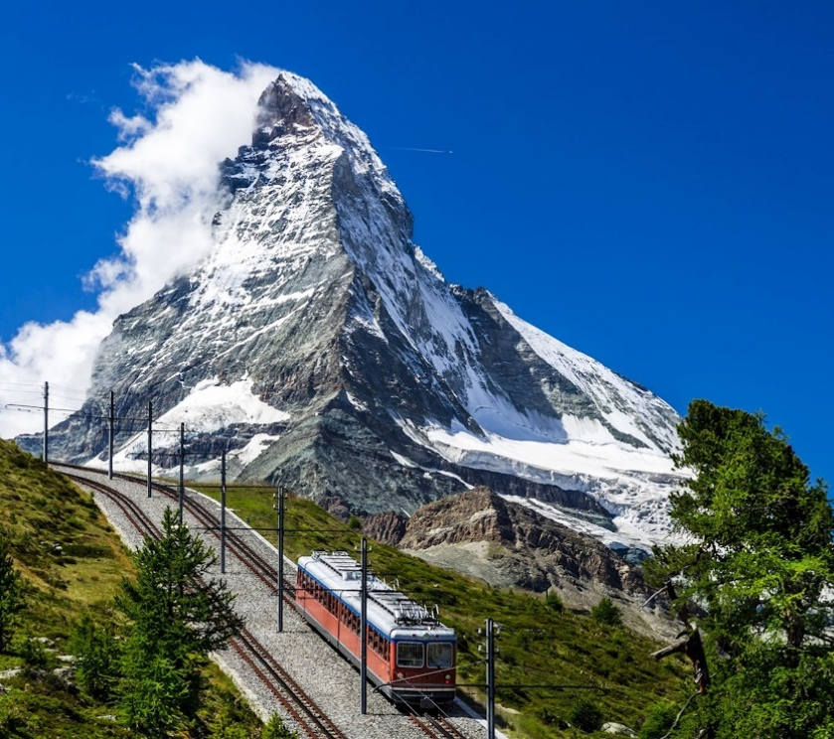
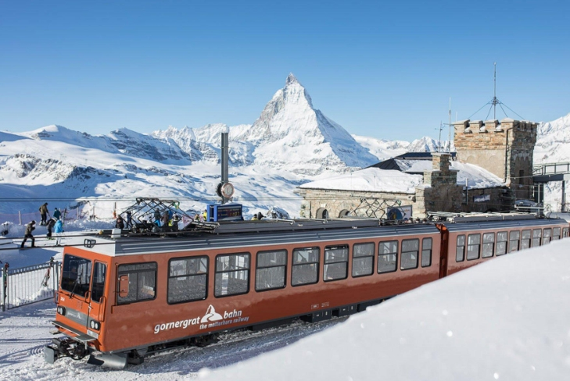

ค่ำ | อิสระอาหารค่ำตามอัธยาศัย
 | จากนั้นนำท่านเดินทางสู่เมืองซิยง (Sion)
ที่พัก | นำท่านเข้าสู่ที่พัก Moxy Hotel หรือเทียบเท่า
วันที่สี่ | ซิยง – มองเทรอซ์ – ปราสาทชิลยอง – หมู่บ้านกรุยแยร์ - เบิร์น – บ่อหมีสีน้ำตาล - หอนาฬิกาดาราศาสตร์
เช้า | รับประทานอาหารเช้า ณ ห้องอาหารโรงแรม
 | จากนั้นนำท่านเดินทางสู่เมืองมองเทรอซ์ (Montreux) เมืองตากอากาศเล็กๆ ที่ตั้งอยู่ริมทะเลสาบเจนิวา ได้ชื่อว่า “ริเวียร่าของสวิส” ให้ท่านได้ชมความสวยงามของทิวทัศน์ บ้านเรือน ริมทะเลสาบ นำท่านถ่ายรูปกับปราสาทชิลยอง (Chillon castle) โดยปราสาทแห่งนี้ เป็นปราสาทโบราณอายุกว่า 800 ปี สร้างขึ้นบนเกาะหินริมทะเลสาบเจนีวา ตั้งแต่ยุคโรมันเรืองอำนาจโดยราชวงศ์ SAVOY โดยมีจุดมุ่งหมายเพื่อควบคุมการเดินทางของนักเดินทางและขบวนสินค้าที่จะสัญจรผ่านไปมาจากเหนือสู่ใต้หรือจากตะวันตกสู่ตะวันออกของสวิตเซอร์แลนด์ เนื่องจากเป็นเส้นทางเดียวที่ไม่ต้องเดินทางข้ามเทือกเขาสูงชัน ปราสาทแห่งนี้จึงเปรียบเสมือนด่านเก็บภาษีซึ่งเอาเปรียบชาวสวิสมานานนับร้อยปี นำท่านสู่บริเวณริมทะเลสาบที่มีทางเดินริมน้ำที่สวยที่สุด โดยเฉพาะในช่วงฤดูร้อนเส้นทางเดินเลียบทะเลสาบประดับประดาด้วยดอกไม้หลากสีสันตลอดทาง เหมาะสำหรับการเดินเล่นสูดอากาศบริสุทธิ์ ให้เวลาท่านถ่ายรูปคู๋กับรูปปั้นเฟรดดี้ เมอร์คิวรี่ (Freddie Mercury Statue) เป็นอนุสาวรีย์ทองสัมฤทธิ์ขนาดใหญ่ที่มีความสูงประมาณ 3 เมตร ตั้งตระหง่านอยู่ริมทะเลสาบเจนีวา ณ จัตุรัส Place du Marché
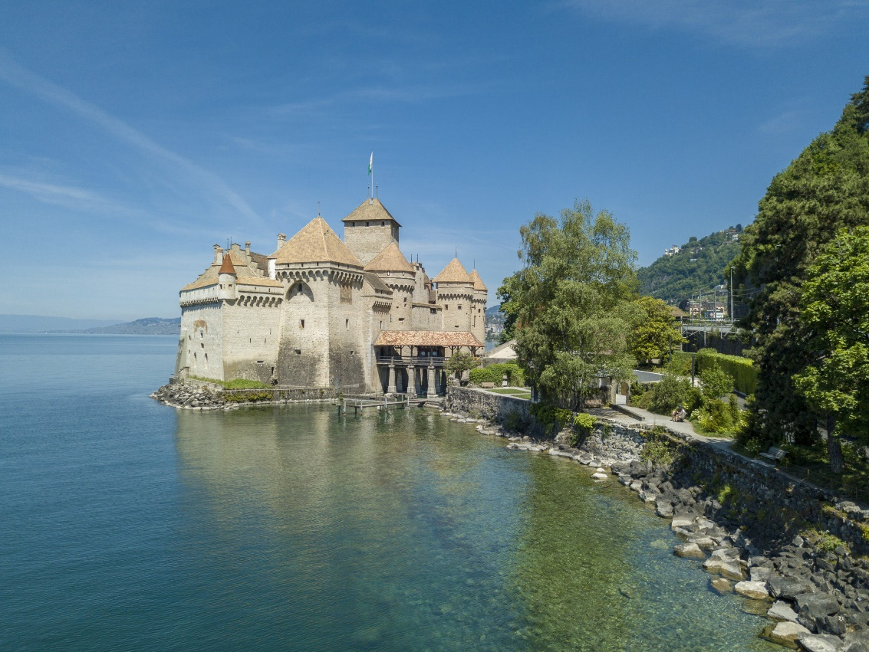
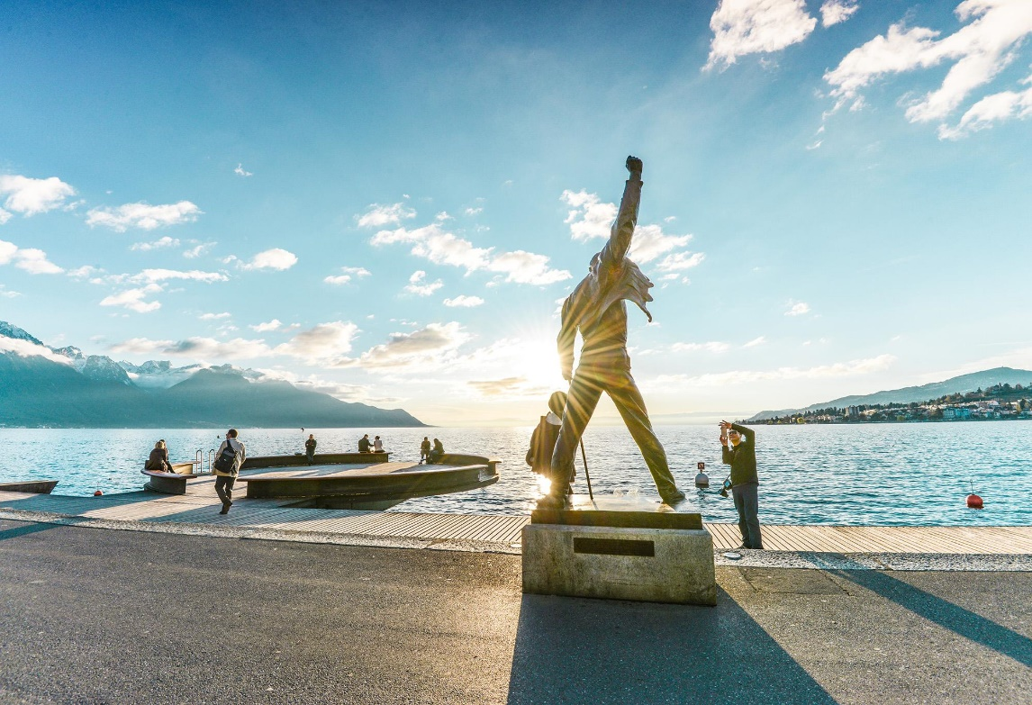

 | นำท่านเดินทางสู่หมู่บ้านกรุยแยร์ (Gruyères) เป็นเมืองยุคกลางที่มีเสน่ห์ เมืองนี้มีชื่อเสียงไปทั่วโลกในฐานะแหล่งกำเนิดของชีสกรุยแยร์ (Gruyère) และได้รับการโหวตให้เป็นหนึ่งในหมู่บ้านที่สวยที่สุดในสวิตเซอร์แลนด์ มีถนนปูด้วนหินและสถาปัตยกรรมย้อนยุค โดยปี 2014 ได้รับการโหวตให้เป็น "หมู่บ้านที่สวยที่สุดในสวิตเซอร์แลนด์ตะวันตก" (Most Beautiful Village in Western Switzerland) และเมื่อปี 2021 ได้รับเลือกให้เป็นหนึ่งใน "หมู่บ้านท่องเที่ยวที่ดีที่สุดในโลก" (Best Tourism Villages) โดยองค์การการท่องเที่ยวโลกแห่งสหประชาชาติ (UNWTO) ซึ่งเป็นการยอมรับในระดับสากลถึงการอนุรักษ์วัฒนธรรมและมรดกทางประวัติศาสตร์ควบคู่ไปกับการท่องเที่ยวอย่างยั่งยืน
 | 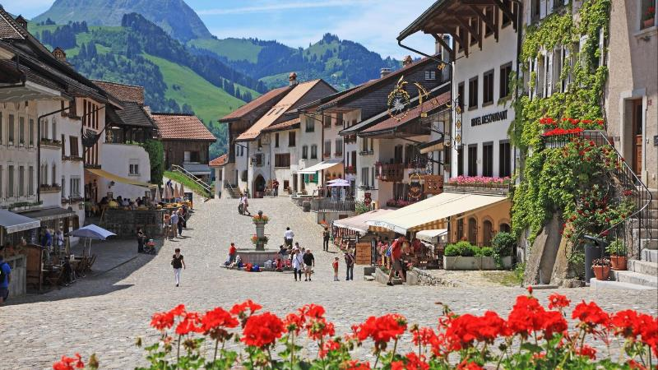
กลางวัน | รับประทานอาหารกลางวัน ณ ภัตตาคารอาหารพื้นเมือง (ฟองดูซีส)
บ่าย | นำท่านเดินทางสู่ กรุงเบิร์น (Bern) เมืองที่ได้รับการยกย่องจากองค์การ UNESCO ให้เป็นเมืองมรดกโลกในปี ค.ศ. 1863 นอกจากนี้เบิร์นยังถูกจัดอันดับอยู่ใน 1 ใน 10 ของเมืองที่มีคุณภาพชีวิตที่ดีที่สุดของโลก ในปี ค.ศ.2010 อีกด้วย นำท่านชมบ่อหมีสีน้ำตาล (Bear Park) สัตว์ที่เป็นสัญลักษณ์ของกรุงเบิร์น นำท่านเดินลัดเลาะสู่ถนนจุงเคอร์นกาสเซ (Junkerngasse) ถนนที่ได้รับการอนุรักษ์ไว้อย่างดีในย่านเมืองเก่า มีบ้านอาคารสไตล์บาโรกตอนปลาย นำท่านแวะถ่ายรูปกับวิหารเบิร์น (Bern’s Minster) วิหารสไตล์โกธิคที่สูงที่สุดในประเทศสวิตเซอร์แลนด์ ถูกสร้างขึ้นในปี ค.ศ. 1421
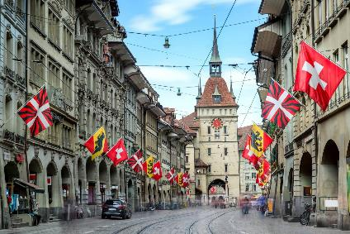
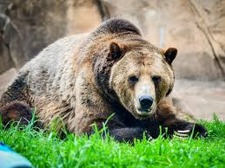

 | จากนั้นเดินสู่ถนนแครมกัซเซอ (Kramgasse) ทำท่านชมหอนาฬิกาดาราศาสตร์ (Zytglogge) อายุ 800 ปี ที่มี “โชว์” ให้ดูทุกๆ ชั่วโมงในการตีบอกเวลาแต่ละครั้ง นำท่านเดินชมมาร์คกาสเซ (Marktgasse) ที่เต็มไปด้วยร้านดอกไม้และบูติค เป็นย่านที่ปลอดรถยนต์ จึงเหมาะกับการเดินเที่ยวชมอาคารเก่าอายุ 200-300 ปี
ค่ำ | รับประทานอาหารค่ำ ณ ภัตตาคารพื้นเมือง
ที่พัก | นำท่านเข้าสู่ที่พัก Harry's home Bern หรือเทียบเท่า
วันที่ห้า | เบิร์น – ขึ้นกระเช้าสู่ยอดเขาจุงเฟรา - ถ้ำน้ำแข็ง – อินเตอร์ลาเกน - เบิร์น
เช้า | รับประทานอาหารเช้า ณ ห้องอาหารโรงแรม
 | นำท่านออกเดินทางสู่ เมืองกรินเดอวาลด์ (Grindelwald) เมืองตากอากาศที่สวยงาม เดินทางถึงสถานีกรินเดลวัลด์เพื่อขึ้นกระเช้าลอยฟ้า Eiger Express สู่สถานี Eigergletscher ให้ท่านได้เพลิดเพลินกับทัศนียภาพอันสวยงามของยอดเขาจุงเฟรา จากนั้นนำท่านเดินทางต่อด้วยรถไฟเพื่อขึ้นสู่ สถานีรถไฟจุงเฟรายอร์ค (Jungfraujoch) สถานีรถไฟที่อยู่สูงที่สุดในยุโรป (Top of Europe) โดยเมื่อปี ค.ศ. 2001 องค์การยูเนสโกประกาศให้ยอดเขาจุงเฟราเป็นพื้นที่มรดกโลกทางธรรมชาติแห่งแรกของยุโรป มีความสูงกว่าระดับน้ำทะเลถึง 11,333 ฟุตหรือ 3,454 เมตร ระหว่างเส้นทางขึ้นสู่ยอดเขาท่านจะได้ผ่านชมธารน้ำแข็งที่มีขนาดใหญ่ Aletsch Glacier ที่ยาวที่สุดในเทือกเขาแอลป์ได้อีกด้วย
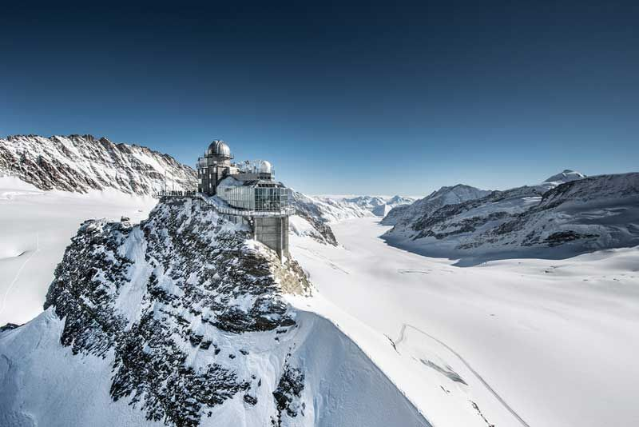
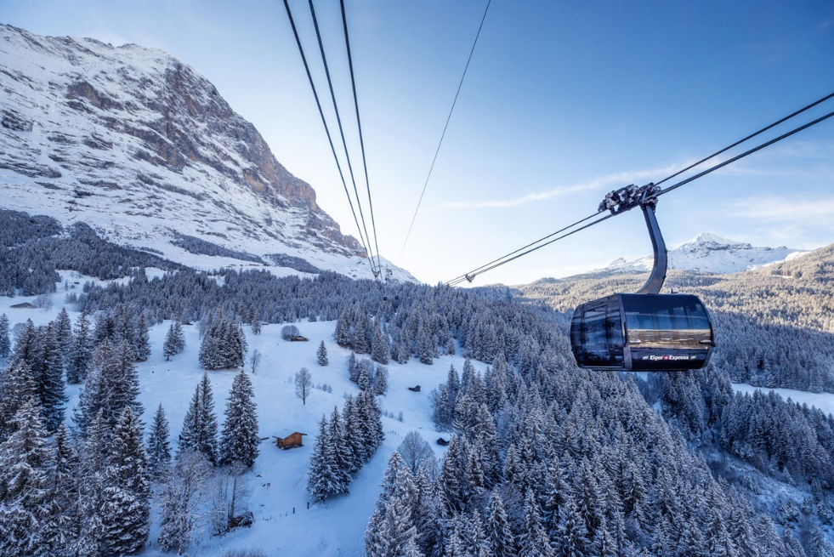
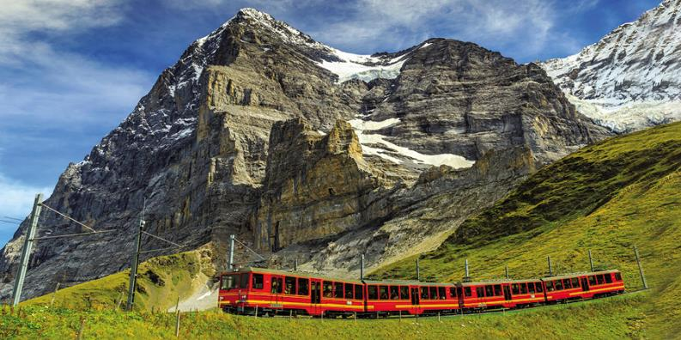

กลางวัน | รับประทานอาหารกลางวัน ณ ภัตตาคารอาหารพื้นเมืองบนยอดเขา
บ่าย | นำท่านเข้าชมชมถ้ำน้ำแข็ง (Ice palace) ที่อยู่ลึกลงไปประมาณ 20 เมตร โดยมีการขุดเจาะถ้ำน้ำแข็งเมื่อราวปี ค.ศ. 1930 ปัจจุบันภายในถ้ำทำเป็นโพรงทางเดินให้ท่านชมและสัมผัสความหนาวภายในถ้ำ ที่อุณหภูมิ -3 องศา ภายในมีรูปสลักน้ำแข็งในแบบต่างๆ เช่น นกอินทรี เพนกวิน หรือหมี จากนั้นชมอัลไพน์ เซนเซชัน (Alpine Sensation) ที่ทำเป็นอุโมงค์ แสดงเรื่องราวย้อนเวลาไป 100 กว่าปี ของการรถไฟจุงเฟรา สมควรแก่เวลานำท่านลงจากเขาเพื่อเข้าสู่เมืองอินเตอร์ลาเกน (Interlaken) อิสระให้ท่านได้สัมผัสบรรยากาศและธรรมชาติแบบสวิตเซอร์แลนด์ในเมืองเล็กๆ และพลาดไม่ได้กับการเลือกชมสินค้าจากร้านเคียร์ชโฮฟเฟอร์ (Kirchhofer) หนึ่งในสุดยอดร้านนาฬิกาและเครื่องประดับในประเทศสวิตเซอร์แลนด์ มีสาขามากมาย โดยมีสาขาใหญ่ คือ เคียร์ชโฮฟเฟอร์ คาสิโน แกลเลอรี มีนาฬิกาสวิสมากกว่า 70 แบรนด์ในที่ที่เดียว อาทิ Breguet, Cartier, Piaget, Blancpain, Chopard, IWC, Parmigiani, Franck Muller, Hublot, Tag Heuer, Hermes, Rado, Gucci, Tissot, Bvlgari, Montblanc, Omega, Chanel, Seven Friday, Mido ฯลฯ รวมทั้ง Rolex (pre owned) พร้อมเครื่องประดับสุดพิเศษหลากหลายแบบ และยังเป็นศูนย์กลางเครื่องสำอางสวิสขั้นสูง, ผลิตภัณฑ์บำรุงผิว รวมทั้งน้ำหอมชื่อดัง อาทิ La Prairie, Cellcosmet, Volmont, Chanel, La mer, Estee Lauder, Jo Malone ฯลฯ และอีกหลายแบรนด์ดังจากทั่วโลก รวมถึงมีจำหน่ายเครื่องหนังแบรนด์ดัง มีของที่ระลึกต่างๆ จากสวิตเซอร์แลนด์ เช่น ตุ๊กตา, มีดพับ Victorinox รวมทั้งมี Cartier boutique, Breguet & Blancpain, Swiss luxury beauty ที่ตั้งอยู่ใจกลางเมืองอินเทอร์ลาเก้น
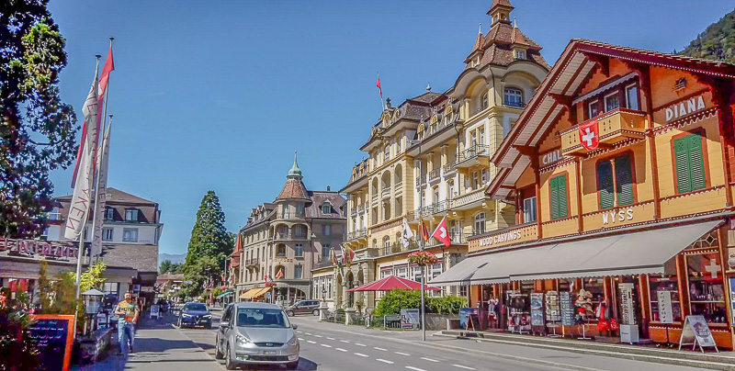
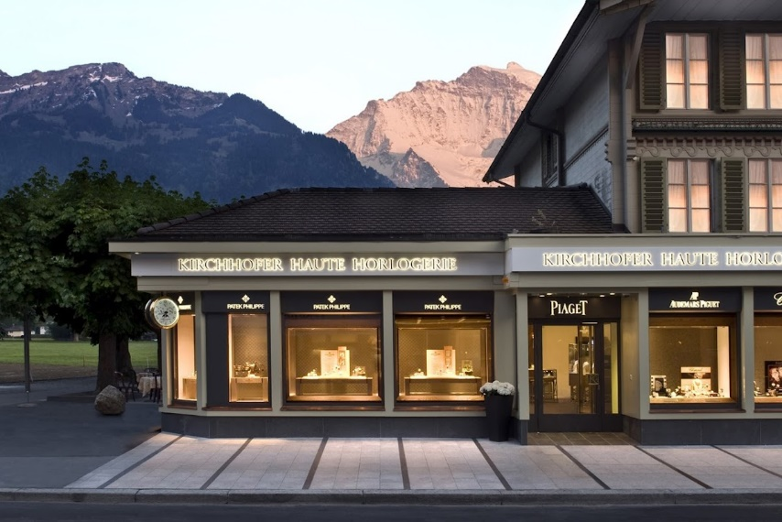

ค่ำ | อิสระอาหารค่ำตามอัธยาศัย
 | นำท่านเดินทางสู่ กรุงเบิร์น (Bern)
ที่พัก | นำท่านเข้าสู่ที่พัก Harry's home Bern หรือเทียบเท่า
วันที่หก | กรุงเบิร์น – ซุก – ร้านช่างทองโบราณ - ลูเซิร์น - สิงโตหินแกะสลัก – สะพานไม้ชาเปล – โคโม่ – ทะเลสาบโคโม่ - มิลาน
เช้า | รับประทานอาหารเช้า ณ ห้องอาหารโรงแรม
 | นำท่านเดินทางสู่เมืองซุก (Zug) เมืองเล็กๆ ริมทะเลสาบที่สวยงามราวกับเทพนิยายตั้งอยู่ทางภาคกลางตอนบนของประเทศ โดยนอกจากความสวยงามของทัศนียภาพแล้ว เมืองนี้ยังมีอัตราการเก็บภาษีที่ค่อนข้างต่ำจึงถือเป็นที่ตากอากาศที่นิยมของเหล่าเศรษฐี คนดังสำคัญระดับโลกมากมายมาเยือน ท่านอาจจะเห็นซูเปอร์คาร์จอดเรียงรายอยู่ 2 ข้างทาง จนเป็นเรื่องธรรมดาไปเลย นำท่านชมเมืองชมหอนาฬิกาเมืองซุก (Clock Tower) แลนด์มาร์กที่สำคัญแห่งหนึ่งของเมือง ด้วยความสูงของหอถึง 52 เมตรและความโดดเด่น ของหลังคาซึ่งเป็นสีน้ำเงินขาวโดนเด่นตัดกับสีหลังคาสีน้ำตาลของบ้านเมืองสวยงามอย่างยิ่ง นำท่านเข้าชมร้านทำทองที่เก่าแก่ที่สุดในยุโรป (The Oldest house of goldsmiths in Europe) ของครอบครัว Lohri เปิดทำการตั้งแต่สมัยศัตวรรตที่ 16 ภายในตัวอาคารมีการตกแต่งในรูปแบบสถาปัตยกรรมสมัยจักวรรดินโปเลียน มีซุ้มประตูและเสาโรมัน มีรูปปั้นและจิตรกรรมฝาผนัง ด้วยการวาดลายหินอ่อนด้วยมือ ในปี 1971 ได้เปิดร้านนี้เป็นพิพิธภัณฑ์ศิลปะล้ำค่าและเครื่องประดับหายาก และบางชิ้นมีเพียงชิ้นเดียวในโลก มีเวลาให้ท่านเดินชื่นชมอาคาร งานศิลปะล้ำค่าและเครื่องประดับหายากแล้ว ในส่วนของ Lohri Store ยังมีนาฬิกาชั้นนำระดับโลกให้ท่านเลือกซื้อเลือกชมอาทิ เช่น Patek Philippe, Franck Muller Cartier , Piaget, Parmigiani Fleurier, Panerai, IWC , Omega, Jaeger-LeCoultre, Blancpain, Tag Heuer ฯลฯ
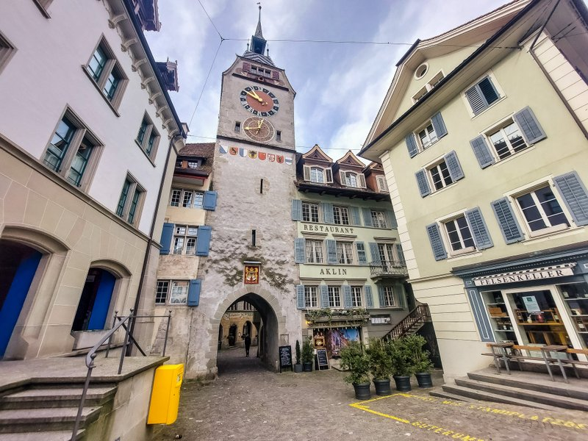
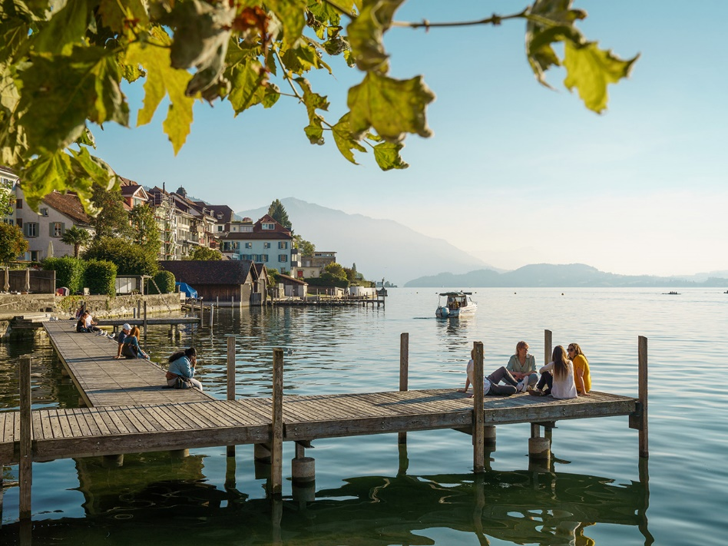

 | นำท่านเที่ยวชม เมืองลูเซิร์น (Lucerne) เมืองท่องเที่ยวยอดนิยมอันดับหนึ่งของสวิตเซอร์แลนด์ ที่ถูกห้อมล้อมไปด้วยทะเลสาบและขุนเขา นำท่านชมสิงโตหินแกะสลัก (Dying Lion of Lucerne) ที่แกะสลักบนผาหินธรรมชาติ เพื่อเป็นอนุสรณ์รำลึกถึงการสละชีพอย่างกล้าหาญของทหารสวิสที่เกิดจากการปฏิวัติในฝรั่งเศสเมื่อปี ค.ศ.1792 นำชมสะพานไม้ชาเปล (Chapel Bridge) ซึ่งมีความยาวถึง 204 เมตร ทอดข้ามผ่านแม่น้ำรอยส์ (Reuss River) อันงดงามซึ่งเป็นเหมือนสัญลักษณ์ของเมืองลูเซิร์น เป็นสะพานไม้ที่มีหลังคาที่เก่าแก่ที่สุดในยุโรป สร้างขึ้นเมื่อปี ค.ศ.1333 โดยใต้หลังคาคลุมสะพานมีภาพวาดประวัติศาสตร์ของชาวสวิส ตลอดแนวสะพาน จากนั้นให้ท่านได้อิสระเลือกซื้อสินค้าของสวิส เช่น ช็อคโกแลต, เครื่องหนัง, มีดพับ, นาฬิกายี่ห้อดัง อาทิเช่น Rolex, Omega, Tag Heuer เป็นต้น
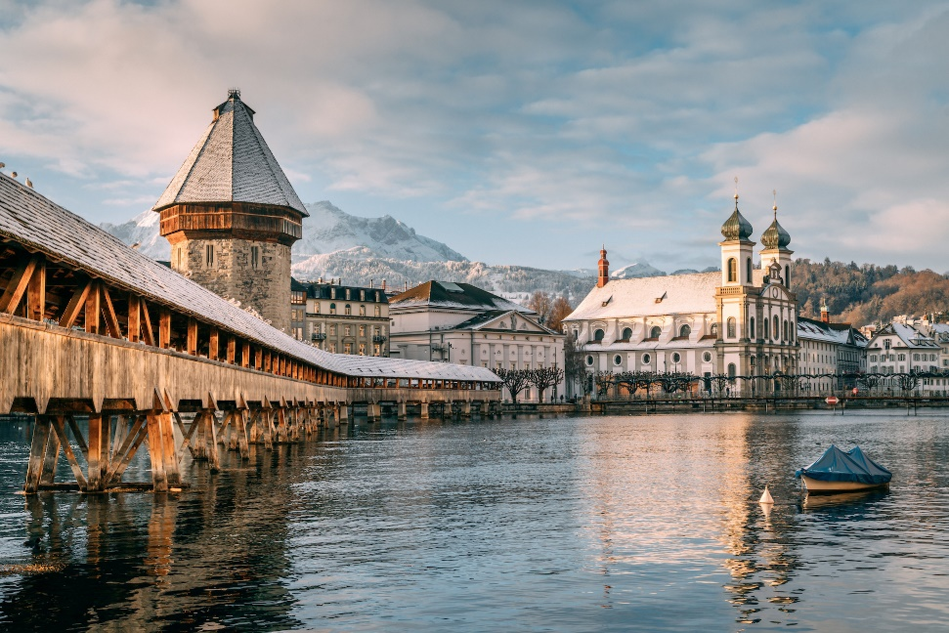
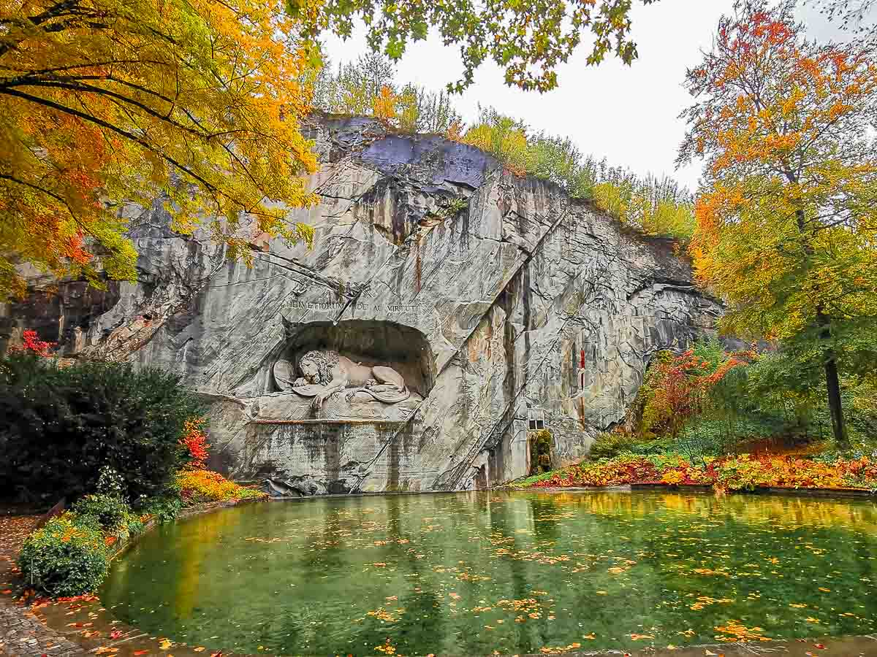

กลางวัน | อิสระอาหารกลางวันตามอัธยาศัย
 | จากนั้นเดินทางสู่เมืองโคโม่(Como) ตั้งอยู่ทางตอนเหนือของประเทศอิตาลี ใกล้กับพรมแดนสวิตเซอร์แลนด์ เป็นสถานที่พักผ่อนยอดนิยมที่ขึ้นชื่อเรื่องความหรูหราและความสวยงามตามธรรมชาติ รูปทรงอันเป็นเอกลักษณ์: ทะเลสาบมีรูปร่างเหมือนตัวอักษร "Y" กลับหัว โดยมีหมู่บ้านเบลาจิโอ (Bellagio) ตั้งอยู่ตรงจุดกึ่งกลางที่แยกเป็นสองแฉก นำท่านถ่ายรูปกับทะเลสาบโคโม่ (Lake Como) หรือในภาษาอิตาลีเรียกว่า Lago di Como เป็นทะเลสาบที่มีชื่อเสียงระดับโลก และนำท่านเดินชมมหาวิหารโคโม่ (Como Cathedral) เป็นหนึ่งในสิ่งก่อสร้างทางศาสนาที่สำคัญและสวยงามที่สุดทางตอนเหนือของอิตาลี มหาวิหารนี้ใช้เวลาสร้างนานเกือบ 400 ปี (เริ่มในปี ค.ศ. 1396 จนถึงปี 1770) จึงมีการผสมผสานสถาปัตยกรรมหลายยุคอย่างลงตัว ทั้งแบบโกธิค, เรอแนสซองส์และโรโคโก ในส่วนของโดมสีฟ้าอ่อนอันเป็นเอกลักษณ์ ซุ้มด้านหน้าวิหารสร้างด้วยหินอ่อนสีขาว ประดับด้วยรูปปั้นนักบุญและเรื่องราวในคัมภีร์ไบเบิล ที่แปลกตาคือมีรูปปั้นของ Pliny the Elder และ Pliny the Younger ซึ่งเป็นนักเขียนและรัฐบุรุษชาวโรมันผู้เกิดในเมืองโคโม ประดับอยู่ขนาบประตูทางเข้าหลัก แม้ทั้งสองจะไม่ใช่ชาวคริสต์ก็ตาม
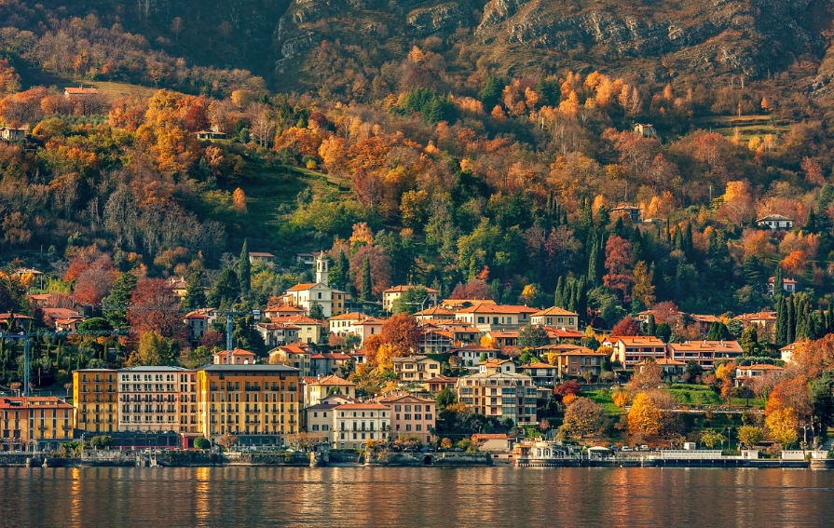
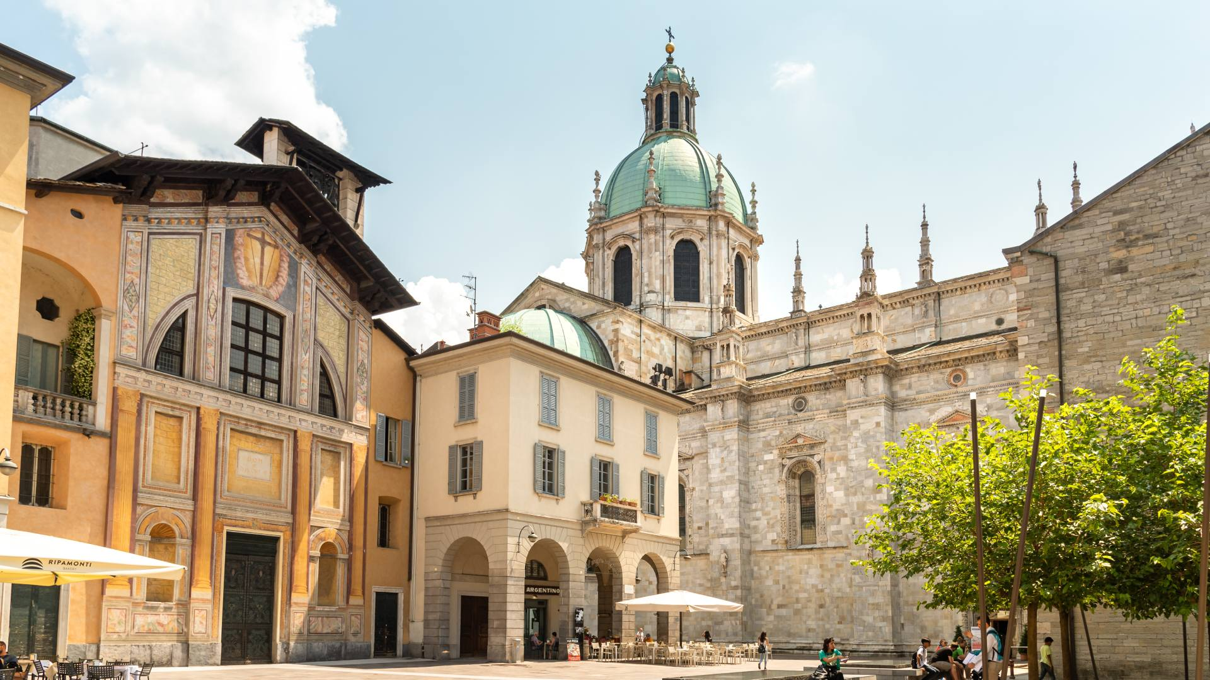

ค่ำ | รับประทานอาหารค่ำ ณ ภัตตาคารอาหารจีน
ที่พัก | นำท่านเข้าสู่ที่พัก Best Western Hotel Goldenmile หรือเทียบเท่า
วันที่เจ็ด | สนามบินมิลาน
เช้า | รับประทานอาหารเช้า ณ ห้องอาหารโรงแรม
09.00 น. | นำท่านเดินทางสู่สนามบิน เพื่อทำคืนภาษี (Tax Refund) และมีเวลาช้อปปิ้งสินค้าปลอดภาษี(Duty Free) ภายในสนามบิน
14.05 น. | ออกเดินทางสู่กรุงเทพ โดยเที่ยวบินที่ TG 941  ***คณะเดินทางวันที่ 22 ตุลาคม เป็นต้นไป ออกเดินทางเวลา 13.05 น. ***
วันที่แปด | สนามบินสุวรรณภูมิ
05.55 | เดินทางถึงสนามบินสุวรรณภูมิ

อัตราค่าบริการและเงื่อนไขรายการท่องเที่ยว
กําหนดวันเดินทาง | ผู้ใหญ่  พัก 2-3 ท่าน  ท่านละ | พักเดี่ยว  เพิ่มท่านละ | ราคาทัวร์  กรณีมีตั๋วเครื่องบินแล้ว  (Join Land) | ราคาเด็กอายุ  ไม่เกิน 11 ขวบ  พักกับ  ผู้ใหญ่ 2 ท่าน  (ไม่เสริมเตียง)
9-16 กันยายน 2569 | 99,900.- | 13,900.- | 69,900.- | 89,900.-
23-30 กันยายน 2569 | 99,900.- | 13,900.- | 69,900.- | 89,900.-
22-29 ตุลาคม 2569 | 99,900.- | 13,900.- | 69,900.- | 89,900.-
28 ตุลาคม –  4 พฤศจิกายน 2569 | 99,900.- | 13,900.- | 69,900.- | 89,900.-
11-18 พฤศจิกายน 2569 | 95,900.- | 12,900.- | 65,900.- | 85,900.-
18 - 25 พฤศจิกายน 2569 | 95,900.- | 12,900.- | 65,900.- | 85,900.-
4-11 ธันวาคม 2569 | 95,900.- | 12,900.- | 65,900.- | 85,900.-
23-30 ธันวาคม 2569 | 109,900.- | 15,900.- | 76,900.- | 99,900.-
30 ธันวาคม 2569 –  5 มกราคม 2570 | 109,900.- | 15,900.- | 76,900.- | 99,900.-
ราคาทัวร์ข้างต้นยังไม่รวมค่าทิปมัคคุเทศก์ท้องถิ่นและคนขับรถรวม 12 ยูโร/ท่าน/ทริป
ราคาทัวร์ข้างต้นยังไม่รวมค่าทิปหัวหน้าทัวร์ที่ดูแลคณะจากเมืองไทย 24 ยูโร/ท่าน/ทริป

***โปรแกรมอาจจะมีการปรับเปลี่ยนตามความเหมาะสมของสภาพอากาศและฤดูกาล***



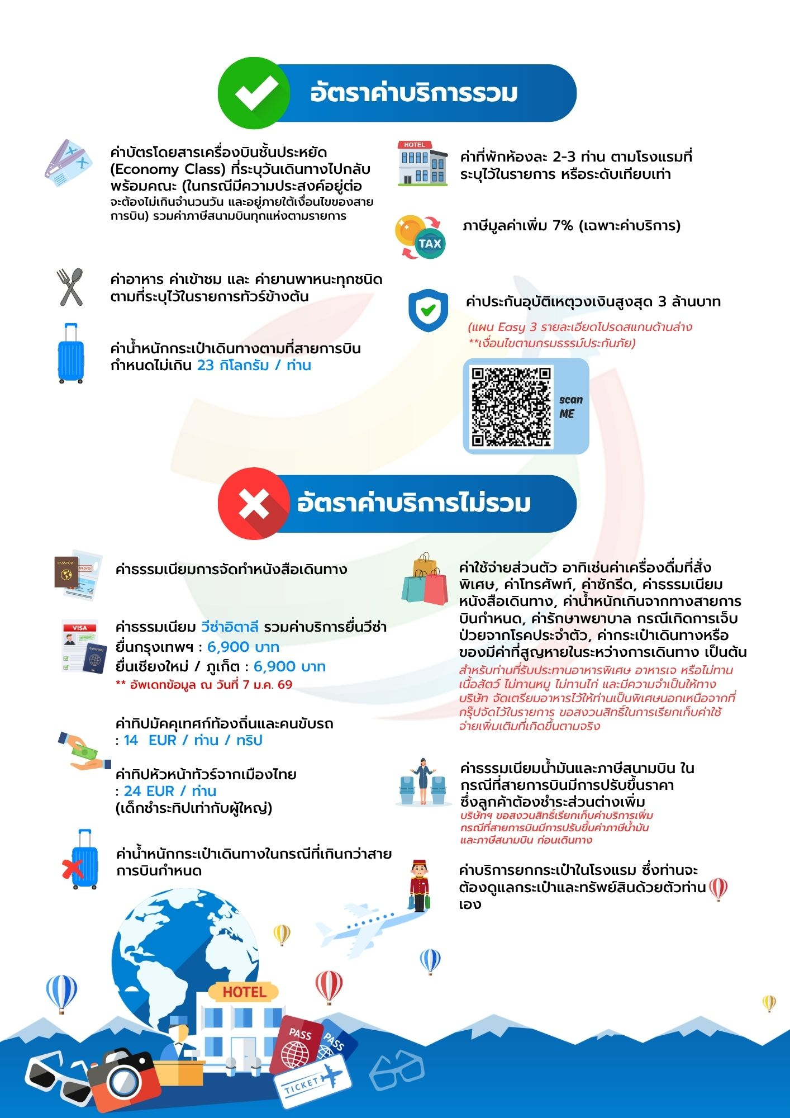

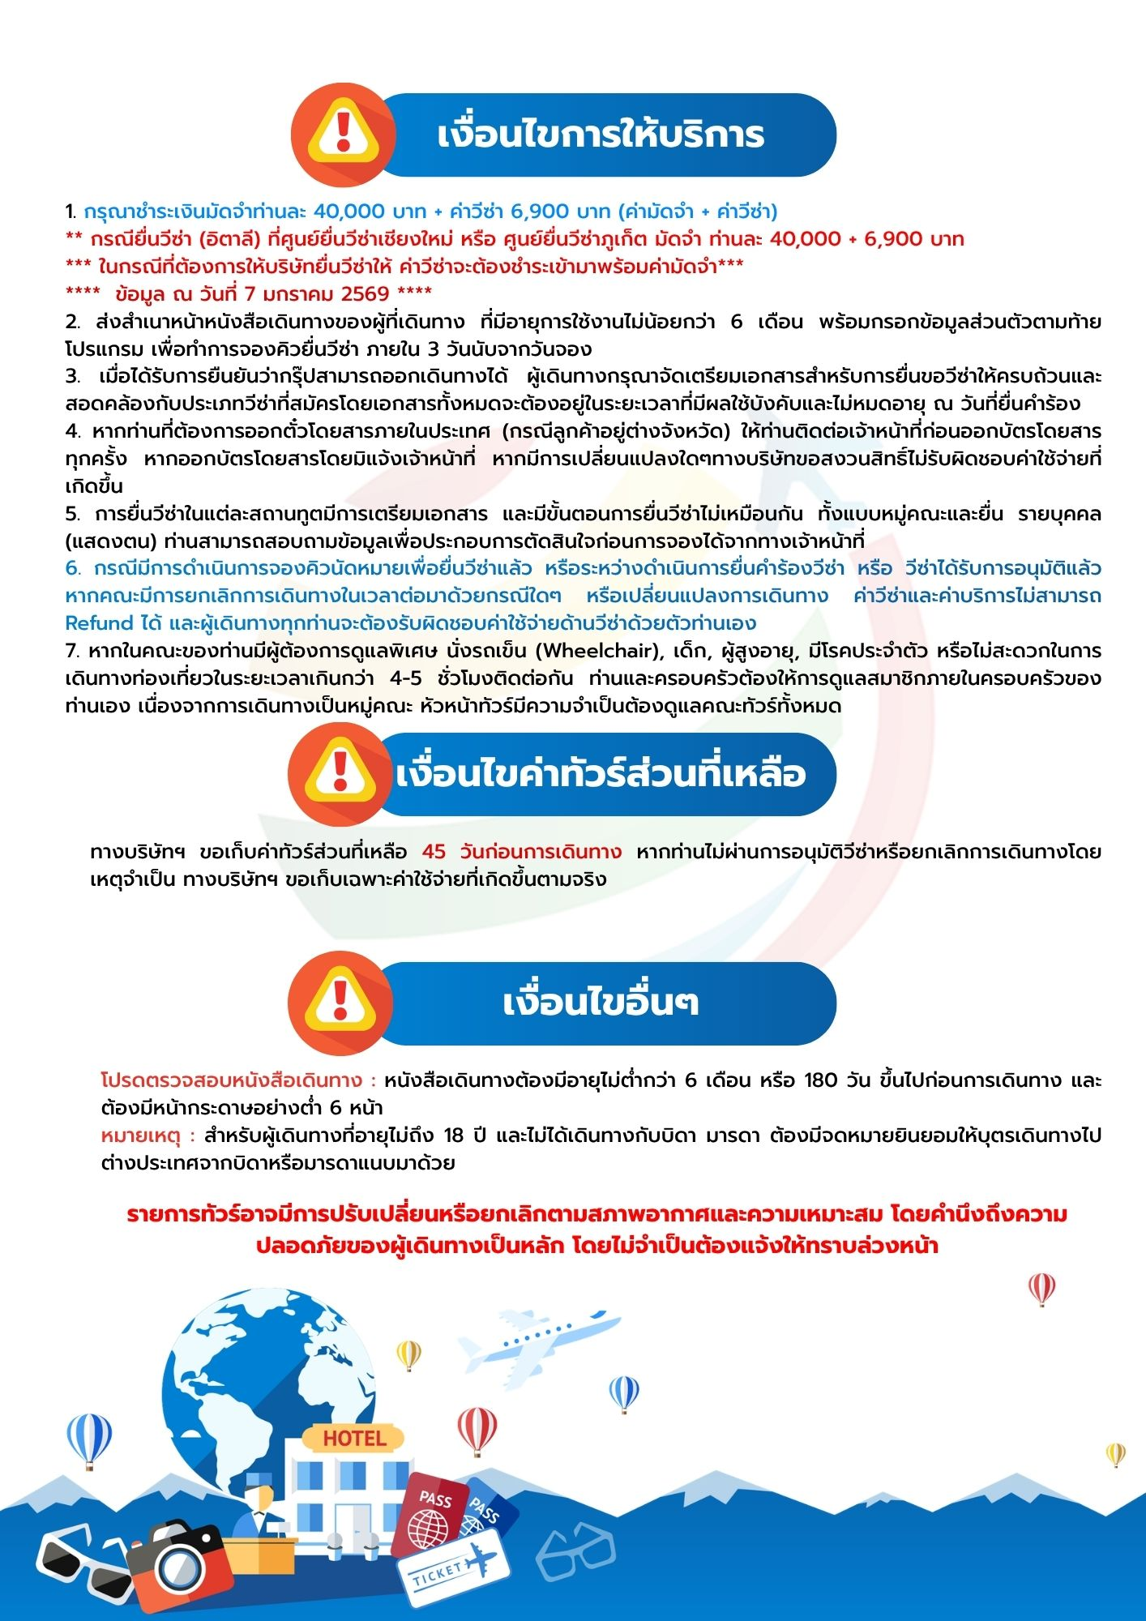

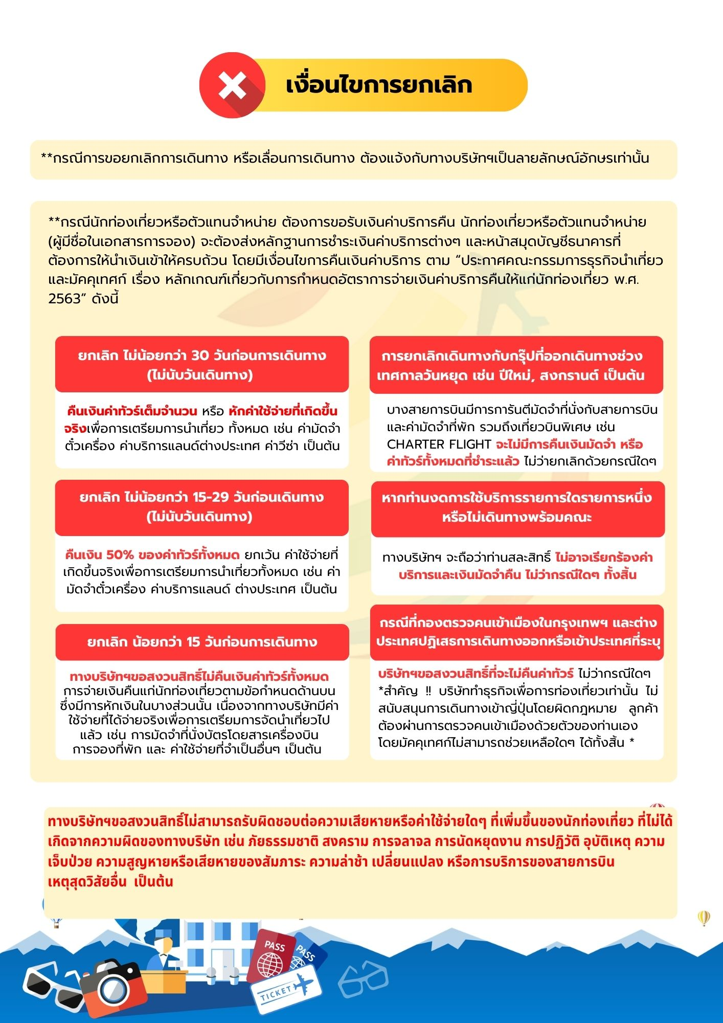





เอกสารประกอบการขอวีซ่าเชงเก้น (อิตาลี)
ใช้เวลาทาการอนุมัติวีซ่าประมาณ 15-30 วัน
ยื่นวีซ่าแสดงตนที่ศูนย์ยื่นวีซ่า VFS Global (ตึกออซีซันเพลส CRC ทาวเวอร์ ชั้น3)
เอกสารกรุณาเตรียม 2 ชุด ยกเว้น เอกสารที่ออกจากทางราชการและทางธนาคารขอเป็นตัวจริง 1 ชุด และสาเนา 1 ชุด
ในวันยื่นวีซ่าหนังสือเดินทางต้องนาส่งเข้าสถานทูต
และระหว่างรอผลการอนุมัติวีซ่า ไม่สามารถดึงหนังสือเดินทางออกมาได้
**หากท่านเคยโดนปฏิเสธการขอวีซ่ามาก่อน กรุณาแจ้งเจ้าหน้าที่ทัวร์ให้รับทราบตั้งแต่ที่ท่านทำการจองทัวร์เข้ามา เพื่อทำการแก้ไขในการขอวีซ่าในครั้งนี้ มิฉะนั้นหากท่านไม่แจ้งให้ทราบ
อาจจะมีผลเสียต่อการขอวีซ่าของท่านในครั้งนี้**

**ลูกค้ากรุณาอย่ายึดติดกับการยื่นขอวีซ่าในอดีต
เพราะสถานทูตมีการเปลี่ยนแปลงกฎและเอกสารการยื่นอยู่เรื่อย ๆ**

- หนังสือเดินทางประเทศไทย (Thailand Passport) หนังสือเดินทาง ต้องมีหน้าเหลือสำหรับประทับวีซ่าอย่างน้อย 2 หน้า อายุการใช้งานเหลือไม่น้อยกว่า 6 เดือน นับจากวันเดินทางกลับ และหนังสือเดินทางจะต้องไม่ชำรุด (หนังสือเดินทางเล่มเก่า กรุณานำมาประกอบการยื่นวีซ่าด้วย)
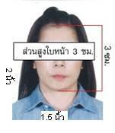
**ในกรณีที่ถือพาสปอร์ต สัญชาติไทย แต่พำนักอยู่ต่างประเทศ, ทำงานอยู่ต่างประเทศ หรือนักเรียน นักศึกษาศึกษาอยู่ต่างประเทศ กรุณาแจ้งเจ้าหน้าที่ของทางบริษัทให้ทราบทันที เพราะการยื่นขอวีซ่าจะมีเงื่อนไข และ ข้อกำหนดของทางสถานทูตต้องการเพิ่มเติม และ บางสถานทูตอาจไม่สามารถยื่นขอวีซ่าในประเทศไทยได้ ข้อกำหนดนี้รวมไปถึงผู้เดินทางที่ถือพาสปอร์ตต่างชาติด้วย**
***ในกรณีเด็กที่อายุต่ำกว่า 18 ปี หากรูปในหน้าแรกของพาสปอร์ตไม่ตรงกับในปัจจุบัน รบกวนทำพาสปอร์ตใหม่ ทางสถานทูตจะไม่รับยื่น หากเล่มไม่ได้รับการอัปเดทรูปให้เป็นปัจจุบัน***
- รูปถ่าย รูปถ่ายสีหน้าตรงขนาด 1.5 x 2 นิ้ว จำนวน 2 ใบ (พื้นหลังขาวเท่านั้น ถ่ายไม่เกิน 6 เดือนห้ามสวมแว่นตาหรือเครื่องประดับ ไม่ใส่คอนแทคเลนส์ รูปไม่เลอะหมึก)
3 หลักฐานการเงิน ชื่อ-นามสกุลต้องตรงตามหน้าพาสปอร์ต
3.1 กรณีผู้เดินทาง ออกค่าใช้จ่ายเอง
3.1.1ใช้หนังสือรับรองสถานะทางการเงิน Bank Certificate บัญชีออมทรัพย์ธรรมดาของธนาคารทั่วไป ที่ออกจากทางธนาคาร (สะกดชื่อ-นามสกุลให้ตรงกับพาสปอร์ต ต้องมีตราประทับ และลายเซ็นจากธนาคาร)
3.1.2 ขอ Bank Statement บัญชีออมทรัพย์ธรรมดาของธนาคารทั่วไป ส่วนตัวของผู้เดินทาง ย้อนหลัง 3 เดือน อัพเดทไม่เกิน 7 วันก่อนยื่นวีซ่า รบกวนลูกค้าทารายการเดินบัญชี โดยการ ฝากหรือถอน ก่อน แล้วค่อยปรับยอดเงินในบัญชีไม่เกิน 7 วัน ก่อนวันยื่นวีซ่า (สะกดชื่อ-นามสกุลให้ตรงกับพาสปอร์ต ต้องมีตราประทับ และลายเซ็นจากธนาคาร)
** สำหรับลูกค้าที่ทำงานประจำ สถานทูตต้องการให้ท่านยื่นบัญชีเงินเดือนเข้ามาด้วย
*** ต้องใช้เอกสารทั้งหมด 2 ข้อในการยื่น เอกสารต้องเป็นบัญชีเดียวกันทั้งหมดเท่านั้น
3.2 กรณีผู้เดินทางไม่ได้ออกค่าใช้จ่ายเอง (บุคคลที่สามารถรับรองค่าใช้จ่ายได้ ต้องเป็น พ่อ แม่ พี่น้อง ที่มีสายเลือดเดียวกัน หรือ สามีภรรยา เท่านั้น)
3.2.1. ต้องทำเป็นหนังสือรับรองค่าใช้จ่ายในการเดินทาง (Sponsor Letter) พร้อมเอกสารแสดงความสัมพันธ์ เช่น สูติบัตร ทะเบียนบ้าน ทะเบียนสมรส เป็นต้น
3.2.2. ผู้ที่ออกค่าใช้จ่ายให้ ต้องขอ Bank Guarantee จากทางธนาคาร บัญชีออมทรัพย์ธรรมดาของธนาคารทั่วไป ที่ออกจากทางธนาคาร (สะกดชื่อ-นามสกุลให้ตรงกับพาสปอร์ต ต้องมีตราประทับ และลายเซ็นจากธนาคาร) ใช้เอกสารตัวจริง 1 คนต่อ 1 ฉบับ
3.2.3. ผู้ที่ออกค่าใช้จ่ายให้ ต้องขอ Bank Statement จากทางธนาคาร ย้อนหลัง 3 เดือน อัพเดทไม่เกิน 7 วันก่อนยื่นวีซ่า ใช้เอกสารตัวจริง 1 คนต่อ 1 ฉบับ
*** ต้องใช้เอกสารทั้งหมด 2 ข้อในการยื่น เอกสารต้องเป็นบัญชีเดียวกันทั้งหมดเท่านั้น
3.3 ผู้สมัครที่มีอายุ 18 ปีขึ้นไป จะต้องมีบัญชีออมทรัพย์ส่วนตัวและขอ Bank Statement และ Bank Certificate มาด้วยทุกท่าน ไม่ว่าจะออกค่าใช้จ่ายเองหรือมีผู้ออกค่าใช้จ่ายให้ก็ตาม
3.4 Bank Statement , Bank Certificate , Bank Guarantee ชื่อ-นามสกุลในเอกสาร ต้องสะกดให้ตรงกับพาสปอร์ตและเป็นภาษาอังกฤษเท่านั้น จะต้องแสดงเลขบัญชีครบทุกตัว และมีลายเซ็นกับตราประทับจากธนาคาร
**สถานทูตไม่รับพิจารณาบัญชีติดลบ บัญชีฝากประจำ บัญชีกระแสรายวัน
บัญชีสหกรณ์ออมทรัพย์ พันธบัตร ตราสารหนี้ กองทุน และสลากออมสิน **
4 หลักฐานการทำงาน
- เจ้าของกิจการ หนังสือรับรองการจดทะเบียน(DBD ที่มี QR CODE)ที่มีชื่อของผู้เดินทางเป็นกรรมการหรือหุ้นส่วน อายุไม่เกิน 3 เดือน หรือ สำเนาใบทะเบียนการค้า(พค.0403 ที่มี QR CODE)
- กิจการไม่จดทะเบียน จดหมายชี้แจงการทำงาน พร้อมเอกสารประกอบ เช่น รูปถ่ายร้าน สัญญาเช่าที่ โฉนดที่ดิน ใบเสร็จซื้อขาย เป็นตัน
- เป็นพนักงาน หนังสือรับรองการทำงาน จากบริษัทฯ ระบุตำแหน่ง, เงินเดือน, วันเริ่มทำงาน, วันลา หรือ วันเดินทาง
(ขอเป็นภาษาอังกฤษมีอายุ 1 เดือน ชื่อ-นามสกุลต้องตรงตามหน้าพาสปอร์ต
ใช้คำว่า “TO WHOM IT MAY CONCERN” แทนชื่อสถานทูตที่ยื่น)หนังสือรับรองการทำงาน จะต้องมีที่อยู่บริษัท เบอร์โทรศัพท์ติดต่อ และจะต้องมีลายเซ็นกับตราประทับบริษัท (หนังสือรับรองที่ปริ๊นท์จากออนไลน์ จะไม่เข้าลักษณะเอกสารที่ถูกต้อง)
- นักเรียนหรือนักศึกษา ใช้หนังสือรับรองการเรียนที่ออกจากสถาบันที่กำลังศึกษาอยู่
(ขอเป็นภาษาอังกฤษมีอายุ 1 เดือน ชื่อ-นามสกุลต้องตรงตามหน้าพาสปอร์ต
ใช้คำว่า “TO WHOM IT MAY CONCERN” แทนชื่อสถานทูตที่ยื่น)
5เอกสารส่วนตัว
- สำเนาทะเบียนบ้าน
- สูติบัตร(กรณีเด็กอายุต่ำกว่า 18 ปี)
- ทะเบียนสมรส/ทะเบียนหย่า/มรณะบัตร(ถ้ามี)
- ใบเปลี่ยนชื่อ-นามสกุล (ถ้ามีการเปลี่ยน)

- กรณีเด็กอายุไม่ถึง 18 ปี ไม่ได้เดินทางไปต่างประเทศพร้อมบิดา มารดา
6.1 บิดาหรือมารดา ต้องขอหนังสือยินยอมให้เด็กเดินทางไปต่างประเทศจากเขตหรืออาเภอ (1 ใบ ต่อ เด็ก 1 ท่าน เท่านั้น)
6.2 ในกรณีบิดาและมารดาหย่ากัน ขอสาเนาใบบันทึกการหย่าโดยต้องระบุว่า บุตรอยู่ในอานาจการปกครองของใคร
6.3 ในกรณีพ่อหรือแม่ปกครองบุตรแต่เพียงผู้เดียว ให้ขอใบปกครองบุตร (ปค.14) จากเขตหรืออาเภอและจะต้องเป็นหนังสือที่มีการสืบพยานและหลักฐานเสร็จเรียบร้อยแล้วเท่านั้น
6.4 ท่านจะต้องนาหนังสือยินยอมให้เด็กเดินทางไปต่างประเทศตัวจริง จากข้อ 6.1 หรือสาเนาใบบันทึกการหย่าที่มีสลักหลัง จากข้อ 6.2 หรือหนังสือปกครองบุตรจากข้อ 6.3 ตัวจริง ไปแปลเป็นภาษาอังกฤษและประทับตราจากกระทรวงต่างประเทศ ให้เสร็จเรียบร้อยก่อนนามายื่น มิเช่นนั้นทางศูนย์รับยื่น vfs จะไม่รับยื่นเอกสารของบุตรท่านโดยเด็ดขาด
6.5 เนื่องจากการแปลประทับตราจากกระทรวงต่างประเทศ จะมีการเสียค่าใช้จ่ายและใช้เวลาในการทำหลายวัน หากท่านไม่แน่ใจว่าเอกสารใช้ได้หรือไม่ รบกวนสอบถามบริษัททัวร์ก่อนท่านนาไปแปลประทับตรากระทรวงต่างประเทศ มิเช่นนั้นท่านอาจจะต้องไปเสียเงินและเสียเวลาอันมีค่าของท่านเพื่อไปทาเอกสารใหม่อีกรอบ หากเอกสารที่ท่านทามาแล้วนั้นกลายเป็นเอกสารที่ใช้ยื่นไม่ได้

***โปรดอ่าน ก่อนที่ท่านจะไปทาหนังสือยินยอมจากเขตหรืออาเภอให้บุตรของท่าน
-หากเด็กเดินทางไปกับบิดา จะต้องมีหนังสือยินยอมจากมารดา จากอาเภอต้นสังกัด (โดยมารดาจะต้องคัดหนังสือยินยอม และระบุว่าให้บุตรเดินทางไปต่างประเทศกับบิดา) พร้อมแนบสาเนาบัตรประชาชนหรือหน้าพาสปอร์ตมารดามาด้วย
-หากเด็กเดินทางกับมารดา จะต้องมีหนังสือยินยอมจากบิดา จากอาเภอต้นสังกัด (โดยบิดาจะต้องคัดหนังสือยินยอม และระบุว่าให้บุตรเดินทางไปต่างประเทศกับมารดา) พร้อมแนบสาเนาบัตรประชาชนหรือหน้าพาสปอร์ตบิดามาด้วย
-หากเด็กไม่ได้เดินทางพร้อมกับบิดาและมารดา ทั้งบิดาและมารดาจะต้องคัดหนังสือระบุยินยอมให้บุตรเดินทางไปต่างประเทศกับใคร มีความสัมพันธ์เป็นอะไรกันกับเด็ก จากอาเภอต้นสังกัด พร้อมแนบสาเนาบัตรประชาชนหรือหน้าพาสปอร์ตบิดาและมารดา
7. หากพ่อหรือแม่มีวีซ่าเชงเก้นอยุ่แล้วและไม่ได้ยื่นวีซ่าพร้อมลูก ให้ทาจดหมายชี้แจงภาษาอังกฤษ อธิบายว่ามีวีซ่าเชงเก้นของประเทศอะไร ระบุวันเริ่มและวันหมดอายุวีซ่า พร้อมทั้งถ่ายสาเนาหน้าพาสปอร์ตและหน้าวีซ่านั้นมาแนบด้วย
8. ห้ามเซ็นรับรองสาเนาถูกต้องในเอกสารทุกชนิด ให้ท่านเซ็นเฉพาะ แบบฟอร์มเกี่ยวกับใบคาร้องขอวีซ่าเท่านั้น
9. กรณีเด็กอายุต่ากว่า 18 ปี บิดา-มารดาลงชื่อรับรองในแบบฟอร์มสมัครวีซ่า พร้อมเดินทางมากับบุตรที่สถานทูตหรือศูนย์ยื่นด้วย ทั้งสองท่าน
เอกสารยื่นวีซ่าอาจมีการปรับเปลี่ยนและขออัพเดทเพิ่มเติมได้ทุกเวลา
หากทางสถานทูตแจ้งขอเพิ่มเติม
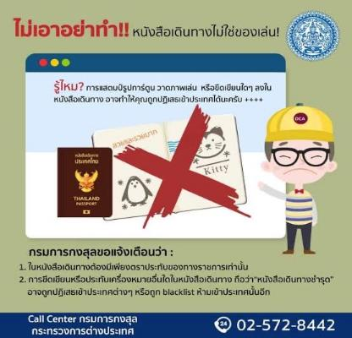

แบบฟอร์มสำหรับกรอกข้อมูลยื่นวีซ่าเชงเกนประเทศอิตาลี
**หากท่านเคยโดนปฏิเสธการขอวีซ่ามาก่อน กรุณาแจ้งเจ้าหน้าที่ทัวร์ให้รับทราบตั้งแต่ที่ท่านทำการจองทัวร์เข้ามา เพื่อทำการแก้ไขในการขอวีซ่าในครั้งนี้ มิฉะนั้นหากท่านไม่แจ้งให้ทราบ
อาจจะมีผลเสียต่อการขอวีซ่าของท่านในครั้งนี้**
(กรุณากรอกข้อมูลให้ครบถ้วนตามความเป็นจริง เนื่องจากจะมีผลต่อการพิจารณาวีซ่าของท่าน)

ชื่อ – นามสกุล ผู้เดินทาง [ภาษาไทย]…………………………………………………………………………..

1. นามสกุล [ภาษาอังกฤษ]…………………………………………………………………………….……...…
2. นามสกุลตอนเกิด [ภาษาอังกฤษ]…………………………………………………………………………….
3. ชื่อตัว [ภาษาอังกฤษ]………………………………………………………………………………….………
4. วัน /เดือน / ปี (ค.ศ.) เกิด……………………………………………………………………………………..
5. สถานที่เกิด (จังหวัด) ……………………………………………………………………………..……..……
6. ประเทศที่เกิด………………………………………………………………………………………………..…
7. สัญชาติปัจจุบัน .................................สัญชาติโดยกำเนิด หากต่างจากปัจจุบัน…………………………..
8. เพศ ชาย หญิง
9. สถานภาพ โสด แต่งงาน (จดทะเบียน) แต่งงาน (ไม่จดทะเบียน)
หย่า แยกกันอยู่ หม้าย
อื่นๆ (โปรดระบุ)…………….
10. ในกรณีเป็นผู้เยาว์ กรุณากรอก ชื่อตัว นามสกุล ที่อยู่(หากต่างจากผู้ขอ) และสัญชาติของผู้มีอำนาจปกครอง/ดูแลผู้เยาว์
………………………………………………………………………………………………………………
……………………………………………………………………………………………………………..
11. ที่อยู่ตามทะเบียนบ้านของผู้ขอ
…………………………………………………………………………………………………………………
………………………………………………………………………………รหัสไปรษณีย์……………………
หมายเลขโทรศัพท์มือถือ.................................................................
อีเมล.............................................
12. อาชีพปัจจุบัน(หากค้าขาย ให้ระบุด้วยว่าค้าขายอะไร เช่น ขายเสื้อผ้า ขายอาหาร เป็นต้น) ........................................................................................................
13. ชื่อบริษัทหรือร้านค้า ที่อยู่ หมายเลขโทรศัพท์ / สำหรับนักเรียน นักศึกษา กรุณากรอกชื่อ ที่อยู่ของสถาบันศึกษา
…………………………………………………………………………………………………………………
………………………………………………………………………………………รหัสไปรษณีย์………………
หมายเลขโทรศัพท์ที่ทำงาน.................................................................
14. วีซ่าเชงเกนที่เคยได้รับในระยะเวลา 5 ปีที่ผ่านมา
ไม่เคย
เคยได้ ใช้ได้ตั้งแต่วันที่........................................ ถึงวันที่..............................................
15. เคยถูกพิมพ์ลายนิ้วมือเพื่อการขอวีซ่าเชงเก้นก่อนหน้านี้
ไม่เคย เคย (กรุณาระบุวันที่ หากทราบ)................................................
**กรณีลูกค้าเคยมีวีซ่าเชงเก้น รบกวนท่านถ่ายสำเนาหน้าวีซ่าเชงเก้นตัวล่าสุดแนบมาด้วย**
16. ท่านเคยถูกปฏิเสธวีซ่าหรือไม่
ไม่เคย เคย (เหตุผลในการปฏิเสธ)................................................

17. ความรับผิดชอบค่าใช้จ่ายในการดำรงชีพระหว่างการเดินทางและพำนักอยู่ของผู้ร้องขอ
ตัวผู้ขอวีซ่าเอง มีผู้อื่นออกให้(ญาติ/บริษัท/องค์กร)
กรุณาระบุชื่อ.................................................
สิ่งที่ช่วยในการดำรงชีพ …………………………………………………..….
เงินสด สิ่งที่ช่วยในการดำรงชีพ
เช็คเดินทาง เงินสด
บัตรเครดิต ที่พักที่มีผู้จัดหาให้
ชำระค่าที่พักล่วงหน้าแล้ว ค่าใช้จ่ายทั้งหมดระหว่างพำนักมีผู้ออกให้
ชำระค่าพาหนะล่วงหน้าแล้ว ชำระค่าพาหนะล่วงหน้าแล้ว
อื่นๆ (โปรดระบุ) อื่นๆ (โปรดระบุ)

************************************************
หมายเหตุ การอนุมัติวีซ่าเป็นดุลพินิจของทางสถานทูต ทางบริษัทไม่มีส่วนเกี่ยวข้องใดๆทั้งสิ้น ทั้งนี้บริษัทเป็นเพียงตัวกลางและคอยบริการอำนวยความสะดวกให้แก่ผู้เดินทางเท่านั้น

